SKRIPSI

IMPLEMENTASI MANAJEMEN PENERIMAAN PESERTA DIDIK BARU BERBASIS ONLINE DI SMK NEGERI 6 MAKASSAR

NURDIAN RAMADHANI ANSAR

JURUSAN ADMINISTRASI PENDIDIKAN
FAKULTAS ILMU PENDIDIKAN
UNIVERSITAS NEGERI MAKASSAR
2018

IMPLEMENTASI MANAJEMEN PENERIMAAN PESERTA DIDIK BARU BERBASIS ONLINE DI SMK NEGERI 6 MAKASSAR

SKRIPSI
Diajukan Untuk Memenuhi Sebagian Persyaratan Memperoleh Gelar
Sarjana Pendidikan pada Jurusan Administrasi Pendidikan
Strata Satu Fakultas Ilmu Pendidikan
Universitas Negeri Makassar

Oleh

NURDIAN RAMADHANI ANSAR
1443041005

JURUSAN ADMINISTRASI PENDIDIKAN
FAKULTAS ILMU PENDIDIKAN
UNIVERSITAS NEGERI MAKASSAR
2018
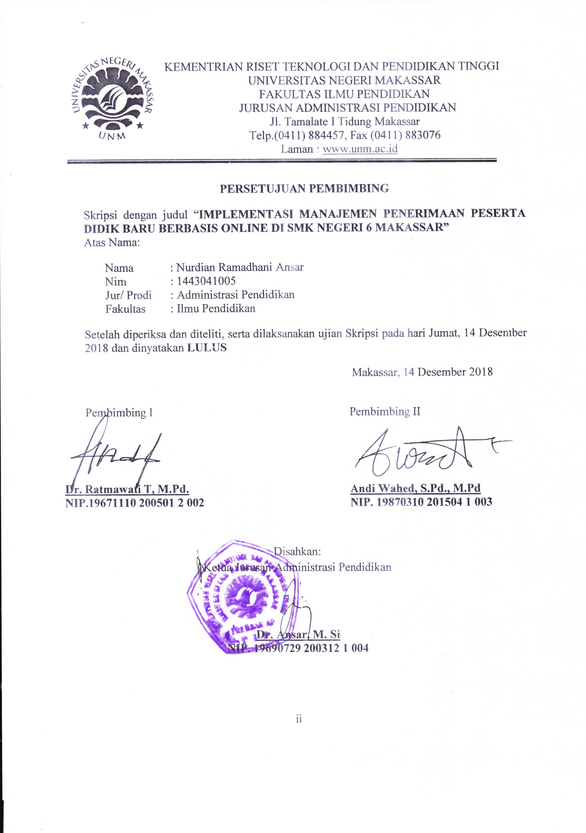

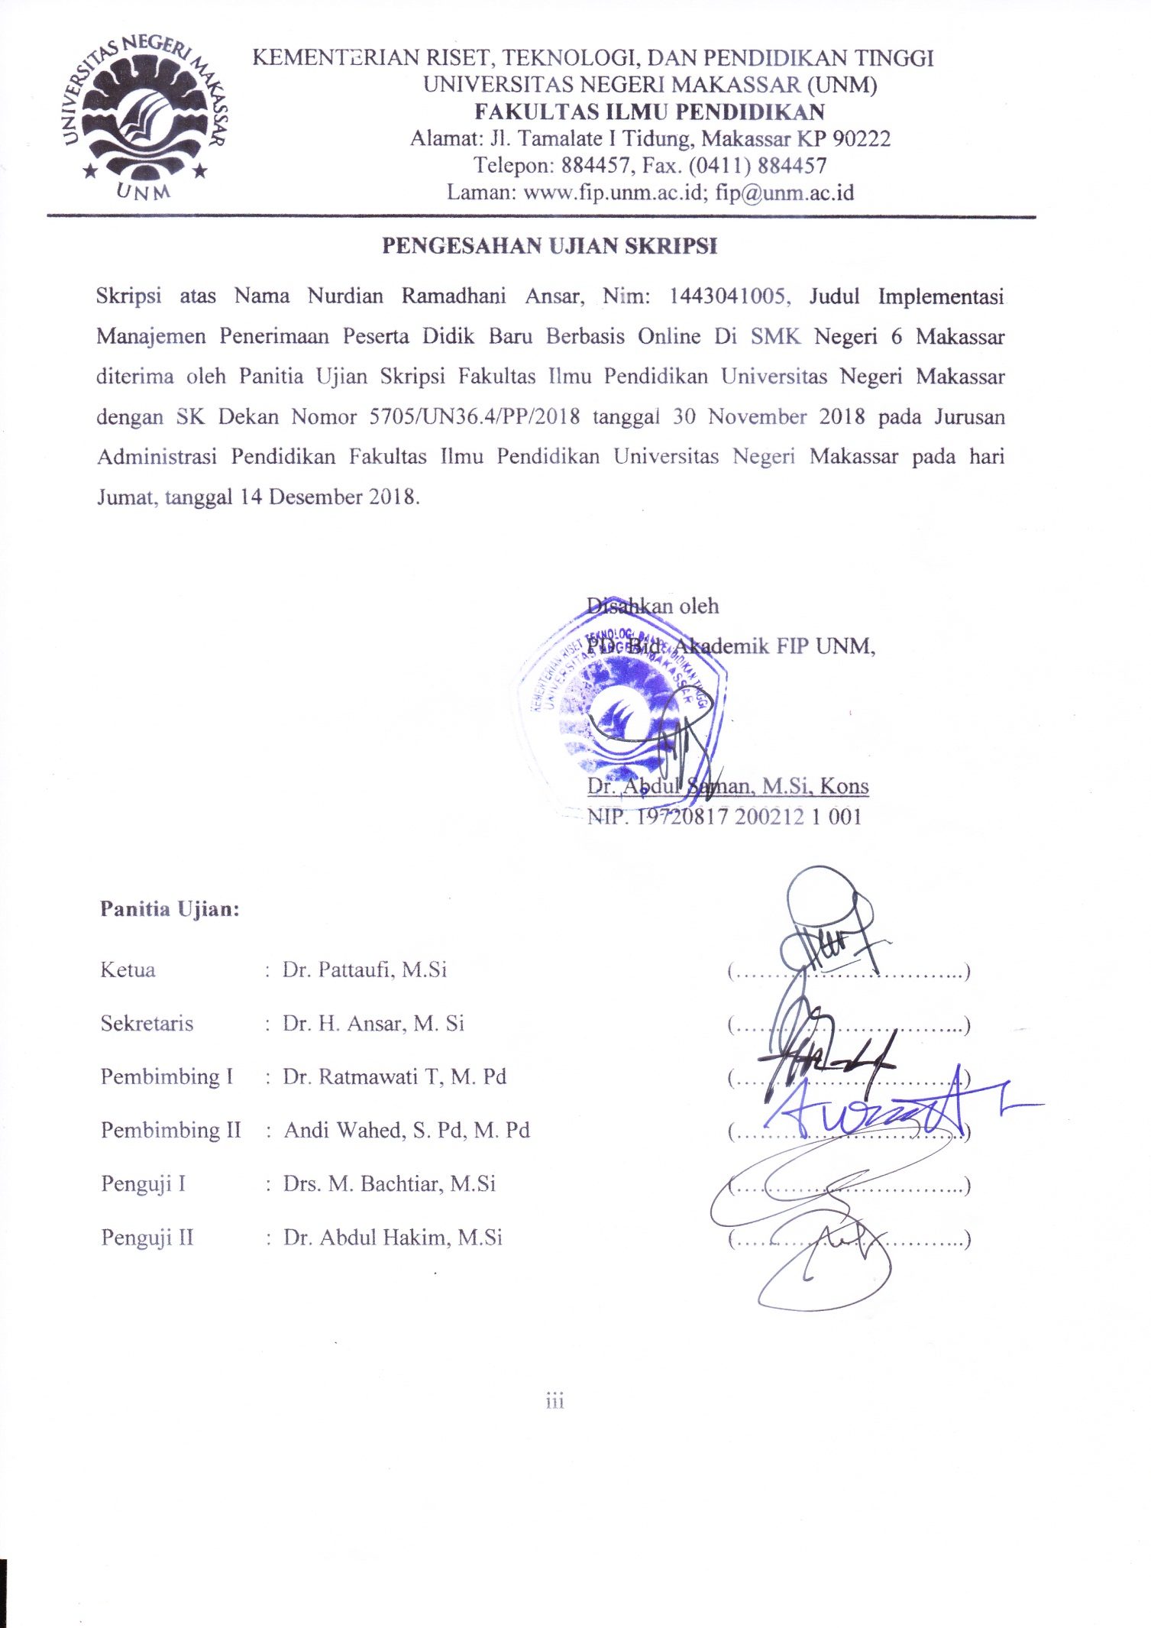

PERNYATAAN KEASLIAN SKRIPSI

Saya yang bertanda tangan dibawah ini:

Nama : Nurdian Ramadhani Ansar
Nim : 1443041005
Jurusan : Administrasi Pendidikan
Fakultas : Ilmu Pendidikan
Judul : Implementasi Manajemen Penerimaan Peserta Didik Baru Berbasis Online di SMK Negeri 6 Makassar

Menyatakan dengan sebenarnya bahwa Skripsi yang saya tulis ini benar merupakan hasil karya saya sendiri dan bukan merupakan pengambil alihan tulisan atau pikiran orang lain yang saya akui sebagai hasil tulisan atau pikiran sendiri.
Apabila dikemudian hari terbukti atau dapat dibuktikan bahwa skripsi ini hasil jiplakan, maka saya bersedia menerima sanksi atas perbuatan tersebut sesuai ketentuan yang berlaku.

Makassar, 14 Desember 2018
Yang membuat pernyataan

NURDIAN RAMADHANI ANSAR
NIM. 1443041005

MOTO DAN PERUNTUKKAN

Tetaplah selalu bersyukur, karena semakin banyak bersyukur semakin banyak kekuatan yang di dapatkan.
(Nurdian Ramadhani Ansar)

Kuperuntukkan karya sederhana ini
Kapada Kedua Orang Tuaku yang terhebat, memberi cinta dan kasih tiada Tara.

ABSTRAK

NURDIAN RAMADHANI ANSAR, 2018. Implementasi Manajemen Penerimaan Peserta didik baru berbasis Online di SMK Negeri 6 Makassar. Skripsi dibimbing oleh Dr. Ratmawati T, M.Pd dan Andi Wahed, S.Pd., M.Pd. Jurusan Administrasi Pendidikan Fakultas Ilmu Pendidikan Universitas Negeri Makassar.

Fokus penelitian ini ialah mengungkap implementasi Manajemen Penerimaan Peserta didik baru berbasis Online di SMK Negeri 6 Makassar melalui penerapan sistem PPDB Online. Penelitian ini menggunakan pendekatan kualitatif yang dimaksudkan untuk mendapatkan pemahaman yang lebih luas dan mendalam terhadap data yang ditemukan dan dihadapi peneliti. Hasil penelitian menunjukkan bahwa: dalam penentuan daya tampung calon peserta didik baru di SMK Negeri 6 Makassar, ditentukan atas beberapa pertimbangan yaitu diantaranya melihat dari jumlah Guru yang tersedia serta sarana dan prasarana yang ada di SMK Negeri 6 Makassar. Kebijakan pada sekolah yaitu mengikuti petunjuk teknis dari Provinsi sebagai acuan dalam pelaksanaan PPDB Online di SMK Negeri 6 Makassar adapun penetapan tempat untuk Pelaksanaan PPDB online di tetapkan di ruangan rapat guru yang menjadi pilihan bagi panitia penyelenggara PPDB Online dan anggaran pada PPDB Online yaitu berasal dari Dana BOS Sekolah itu sendiri Pada sistem Penerimaan PPDB Online tahun ajaran 2018/2019, menerapkan 4 jalur yaitu jalur afirmasi, prestasi, khusus dan akademik Penyeleksian pada PPDB Online saat ini telah terhubung langsung dengan database Dinas sosial dan Dinas Pendidkan, Kemenag dan KONI hal ini menghindari kecurangan pada pelaksanaan PPDB Online. Prosedur penerimaan peserta didik baru yaitu PPDB online saat ini lebih transparansi dan memudahan bagi peserta didik serta panitia dalam menverifikasi data yang sebenarnya, serta pertanggung jawaban panitia lebih mudah dikarenakan semua data telah by system.

PRAKATA

Puji syukur atas kehadirat Allah AWT. yang senantiasa penulis panjatkan, karena berkat Rahmat Dan Hidayah-Nya, sehingga skripsi ini dapat diselesaikan. Skripsi ini berjudul “Implementasi Manajemen Penerimaan Peserta didik baru berbasis Online di SMK Negeri 6 Makassar”. Penulisan skripsi ini dimaksudkan sebagai tugas akhir dalam penyelesaian studi pada Jurusan Administrasi Pendidikan Fakultas Ilmu Pendidikan Universitas Negeri Makassar.
Dalam menyelesaikan karya ini, begitu banyak hambatan yang dihadapi oleh penulis dalam menyusun karya ini, namun semua itu bisa teratasi berkat Rahmat Allah. Do’a, dorongan dan motivasi dari berbagai pihak. Oleh karena itu, dengan penuh hormat penulis menghaturkan terima kasih sedalam-dalamnya kepada kedua orang tua tercinta Ayahanda Ansar dan Ibunda Norma Gati, serta kepada Dr. Ratmawati T, M.Pd dan Andi Wahed, S.Pd., M.Pd. masing-masing selaku pembimbing I dan pembimbing II yang telah banyak meluangkan waktu dan tenaga dalam memberikan arahan, petunjuk dan motivasi kepada penulis mulai dari penyusunan usulan penelitian hingga selesainya skripsi ini. Selanjutnya ucapan yang sama dihaturkan kepada:
- Prof Dr. H. Husain Syam, M. TP selaku Rektor Universitas Negeri Makassar yang telah memberikan kesempatan kepada penulis untuk menyelesaikan studi di Universitas Negeri Makassar.
- Dr. Abdul Saman, M.Si, Kons sebagai Dekan FIP UNM; Drs. Muslimin, M.Ed sebagai WD II; Dr. Pattaufi, S.Pd, M.Si sebagai WD III dan Dr. Parwoto, M.Pd sebagai WD IV FIP UNM, yang telah memberikan layanan akademik, administrasi dan kemahasiswaan selama proses pendidikan dan penyelesaian studi.
- Dr. Ansar, M.Si dan Dr. Wahira, M.Pd masing-masing sebagai Ketua dan Sekretaris Jurusan Administrasi Pendidikan FIP UNM, yang dengan penuh perhatian memberikan bimbingan dan memfasilitasi penulis selama proses perkuliahan.
- Bapak dan Ibu Dosen Fakultas Ilmu Pendidikan, khususnya Jurusan Administrasi Pendidikan yang telah mendidik dan memberikan bekal ilmu pengetahuan kepada penulis selama menempuh pendidikan program Sarjana
- Terima kasih Kepada Bapak H. Amar Bachti, S.Pd., M.Pd Kepala SMK Negeri 6 Makassar yang telah memberikan izin penelitian dan seluruh guru yang telah meluangkan waktunya untuk wawancara dalam penyelesaian penelitian.
- Kepada kedua orang tua tercinta ayahanda Ansar dan Ibunda Norma Gati atas Kasih sayangnya yang tulus dan didikan berharganya, dukungan maupun doa yang akan menuntun penulis pada jenjang kesuksesan.
- Kepada kakak-kakak ku Muliani Gati dan Rahmawati Gati yang tak henti-hentinya memberi dorongan, motivasi untuk selalu menjadi lebih baik terutama dalam penyelesaian studi ini.
- Teman sekaligus Saudara yang saya cintai Se-Jurusan Administrasi Pendidikan angkatan 2014 terutama Irda, Benita, Indah, Kiki, Rabbi, Jein, Harisa dan Nuraisah dan lain-lain tidak akan pernah kulupakan, yang senantiasa memberikan bantuan serta motivasi dalam menyelesaikan studi penulis, dan semoga kita semua dapat sukses dalam cita-cita masing-masing, amin.
- Untuk Herianto terima kasih banyak atas pengorbanan waktu, tenaga serta memberikan perhatian kepada penulis, semoga bisa tetap bersama dan tetap saling membantu.
- teman-teman, saudara-saudari se-Fakultas Ilmu Pendidikan terkhusus kakak-kakak dan adik-adik di Jurusan Administrasi Pendidikan, dan kepada berbagai pihak yang tidak sempat penulis sebutkan namanya satu persatu yang tentunya telah memberikan kontribusi positif kepada pihak penulis dalam menyelesaikan studi di Universitas Negeri Makassar.
Penulis berharap skripsi ini dapat bermanfaat sebagai bahan masukan dan informasi bagi pembaca, dan semoga kebaikan dan keikhlasan serta bantuan dari semua pihak bernilai ibadah di sisi Allah SWT. Amin

Makassar, 14 Desember 2018

NURDIAN RAMADHANI ANSAR

